Introduction:

De nos jours, la technologie est indéniablement intégrée dans tous les aspects de notre vie. Par conséquent, il est très important de maintenir et de diffuser l'implication technologique dans nos services en raison de ses nombreux avantages. Le principal avantage de l'utilisation de ces technologies dans toute administration est d'optimiser les aspects organisationnels et de gestion d'une telle organisation.

En outre, l’utilisation des dernières technologies fournir des informations en temps réel, des interfaces hautement personnalisables en fonction des besoins de l'utilisateur et une grande adaptabilité à n'importe quel domaine d'activité.

Le secteur de la santé est l’un des domaines critiques qui nécessite des systèmes de haute performance, qui permettent d’affiner et d’accélérer la communication entre les différents intervenants pour avoir un service de haute qualité et un investissement de temps et d’effort.

C’est dans ce contexte que s’intègre mon stage d’été qui a pour objectif de concevoir et de réaliser une application web et mobile, permettant d’automatiser les services de délégués médical. Afin de garantir une meilleure gestion des services rendus par elle.

Problématique

Un [visiteur médical](https://danem.fr/ref/solution-logicielle-mobilite.html) est un commercial spécialisé dans la promotion et la vente des produits proposés par les laboratoires pharmaceutiques et fabricants de produits médicamenteux. Son métier consiste à visiter les cabinets médicaux, hôpitaux et cliniques et autres centres médicaux, mais également les pharmacies et dépositaires de médicaments pour leur proposer les produits fabriqués ou distribués par les entreprises qui les emploient. Son travail l'amène alors à se déplacer, se planifier, se créer des rapports, se commander des produits ; il n’aura pas toujours le temps de s’atteler aux tâches organisationnelles liées à son travail.

Solution et critique

Par la communication informatisée entre le délègues médicale les professionnelles de la sante et les pharmaciens, on aura une traçabilité des services rendus ce qui va permettre d'améliorer le service à chaque fois.

Éviter d’avoir à tout mettre sur papier et de s’encombrer de dossiers et autres paperasseries.

Permettre d’effectuer rapidement la planification des rendez-vous

Un aperçu en temps réel des stocks de produits dont il a la charge

La saisie des commandes.

Un outil d’aide à la création de rapports d’activités.

Cahier des charges

Afin de réussir un projet, il faut se lancer dès le départ sur une base solide. De ce fait, l’étape de spécification des besoins et l'élaboration du cahier des charges constitue la base de départ de notre travail.

L’élaboration d’un cahier des charges constitue une étape cruciale dans la réalisation d'une application donnée. En effet, c'est au cours de cette phase qu'on obtient une image précise et globale du produit à réaliser. Le futur d'une application dépend donc de cette phase, elle nous permet d'éviter le développement d'une application non satisfaisante et de réaliser un projet complet qui respecte les critères de qualité, de cout, et de temps.

Donc pour assurer ces objectifs, il est essentiel que nous parvenions à une vue claire des différents besoins escomptés de notre projet, c’est pour cela au niveau de ce cahier des charges nous essayerons d’éclater et de détailler toutes les fonctionnalités attendues du système.

Nous arrivons dans cette partie à spécifier les besoins fonctionnels attendus de notre application :

Planification des Rendez-vous.

A travers une interface graphique simple et facile à utiliser le délégué médical peut planifier des rendez-vous avec les doctorant.

Création des rapports

A travers une interface graphique simple et facile à utiliser le délégué médical peut rédiger et imprimer les rapports.

Consultation de stock

A travers une interface graphique simple et facile à utiliser le délégué médical peut consulter un stock c’est-à-dire voir la quantité reste des produits, les nouveaux produits etc.

Gestion des déplacements

A travers une interface graphique simple et facile à utiliser le délégué médical peut gérer ses déplacements avec possibilité de calculer le montant totale de tous les déplacements à la fin de mois (2DHs par Km).

Suivie le déroulement des actions.

A travers une interface graphique simple et facile à utiliser le délégué médical à la possibilité de suivre les actions faites par lui (historique des actions).

Gestion des commandes

A travers une interface graphique simple et facile à utiliser le délégué médical peut rédiger des commandes.

Gestion des délègues médical

A travers une interface graphique simple et facile à utiliser l’administrateur peut gérer les délègues médical de votre l’laboratoire c’est-à-dire :

Supprimer un délégué

Modifier un délégué

Ajouter un délégué.

Gestion de stock

A travers une interface graphique simple et facile à utiliser l’administrateur peut gérer le stock

Supprimer un produit

Modifier un produit

Ajouter un nouveau produit

Gestion des médecins

A travers une interface graphique simple et facile à utiliser l’administrateur peut gérer les médecins

Supprimer un médecin

Modifier un médecin

Ajouter un nouveau médecin

On va résumer tous ces besoins dans le diagramme de cas d’utilisation :

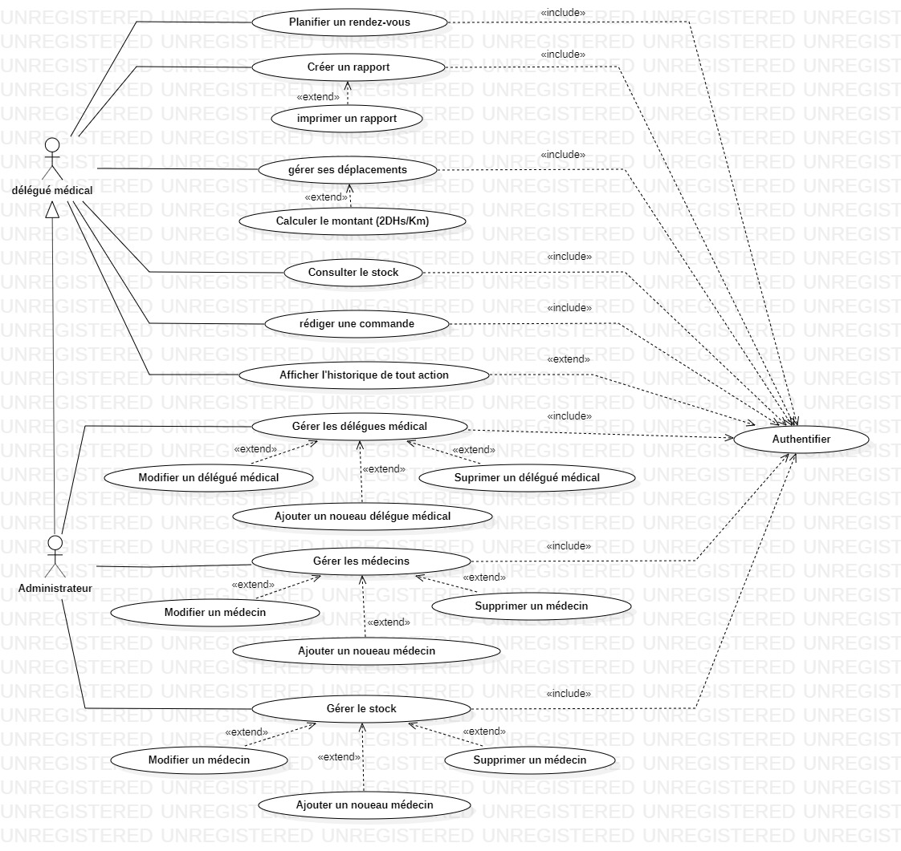

Technologie utilisée pour la réalisation :

